ТЕХНИЧЕСКОЕ ЗАДАНИЕ НА ЗАКУПКУ И ИЗГОТОВЛЕНИЕ ПОДАРОЧНОГО НАБОРА ДЛЯ ПАДЕЛ ТЕННИСА

- Наименование закупаемых Товаров:
№ | Наименование | Ед. изм. | ТЗ (описание/ состав) | Кол-во | Возможность аналога
1 | Ракетка детская Head Monster Kids 2024 | шт. | Head Monster Kids 2024  Высота 435мм, ширина около 255мм  Толщина около 33мм  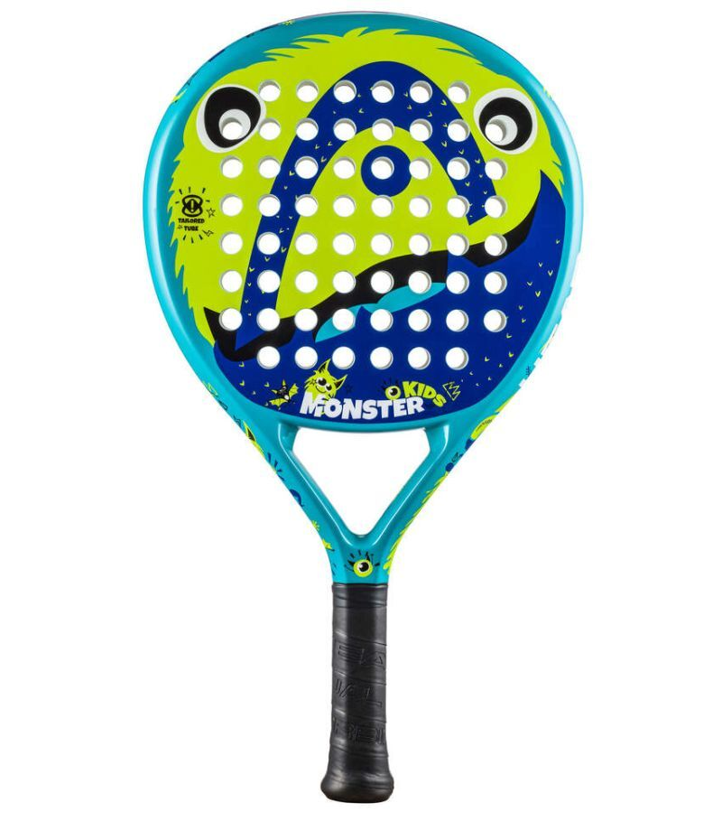 | 17 | нет
2 | Падл ракетки Head Evo Speed 2025 | шт. | Падл ракетки Head Evo Speed 2025  (цвет по согласованию) в наборе 2 шт, примерные размеры ракеток 460х270х38мм. | 2 | нет

